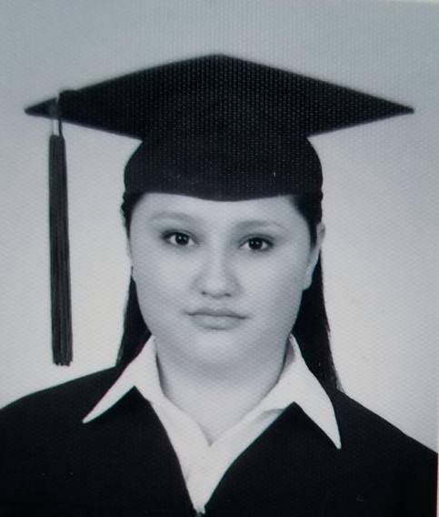**Currículum Vitae**

**Datos Personales:**

**Nombre Completo: Wendy Waleska Figueroa Cruz**

**Fecha De Nacimiento: 19 De Febrero Del 1999**

**Edad: 24 Años**

**Numero De Identidad: 0801-1999-07919**

**Estado Civil: Soltera**

**Numero Telefónico: 8930-6135**

**Correo Electrónico:** [waleskafigueroa363@gmail.com](mailto:waleskafigueroa363@gmail.com)

**Nacionalidad: Hondureña**

**Lugar De Nacimiento: Francisco Morazán, Tegucigalpa.**

**Domicilio: Colonia El Rosario Tercera Calle Sin Salida.**

**Localidad: Honduras, Francisco Morazán, Tegucigalpa**

**Datos Académicos:**

**Preparatoria: Jardín De Niño Gavorin De Regina**

**Primaria: Escuela Policarpo Paz García**

**Secundaria: Instituto Tecnológico San José**

**Formación Académica: Bachiller Ciencias Y Humanidades**

**Experiencia Laboral**

**Cocinera, recamarera y limpieza.**

**Referencias Personales:**

**Nombre: Yosselin Juanez**

**Numero: 3229-5971**

**Nombre: Yackeline Amaya**

**Numero: 9547-9501**

**Habilidades:**

**Trabajo En Equipo**

**Buena Presentación**

**Iniciativa**

**Inteligencia**

**Atención**

**Buena Actitud**

**Comunicación**

**Responsabilidad**

**Respetuosa**

**Información Adicional:**

**Disponibilidad Inmediata**

**Disponibilidad De Horarios**